银川市金凤区第一小学
工作简报
2026年（第33期）
金凤区第一小学 2026年4月9日
科技筑梦 创新成长
——金凤一小第二届科技运动会
为落实素质教育要求，培养学生科学素养与创新实践能力，银川市金凤区第一小学于2026年4月8日至9日成功举办校园科技节活动，全校师生踊跃参与，在趣味竞赛中探索科学奥秘，感受科技魅力。
本次科技节由学校科学组精心策划，围绕“探索、创新、实践”主题，设置了六大趣味竞赛项目，覆盖三至六年级全体学生，部分项目面向全校开放。活动包含纸飞机靶标赛、高空抛蛋赛、纸船承重赛、仿真纸折飞机航母着舰赛、弹射滑翔机留空赛、创意结构搭建赛，赛程安排紧凑有序，室内外项目同步开展，兼顾知识性与趣味性。
活动现场氛围热烈，秩序井然。赛前，科学组教师对比赛规则、安全要求进行详细宣讲，为活动顺利开展筑牢基础。比赛中，同学们精神饱满、全神贯注：纸飞机项目里，大家精准投掷、比拼准度与留空时间；高空抛蛋赛中，同学们用创意装置保护鸡蛋，在实践中探索力学原理；创意搭建赛上，孩子们发挥奇思妙想，用简单材料搭建稳固结构，充分展现了创新思维与动手能力。科学组教师全程坚守岗位，认真执裁、记录成绩，保障比赛公平公正开展。
本次科技节以班级为单位组织报名，每班每项限报5人，各项目分年级评定一、二等奖，为获奖学生颁发荣誉证书与奖品。活动不仅为学生提供了展示自我的舞台，更在校园内营造了“爱科学、学科学、用科学”的浓厚氛围，有效激发了学生对科学探索的兴趣，提升了实践创新能力。
未来，金凤一小将持续开展各类科技教育活动，深耕科学素养培育，助力学生在科学探索的道路上不断前行，成长为具备创新精神与实践能力的新时代少年。
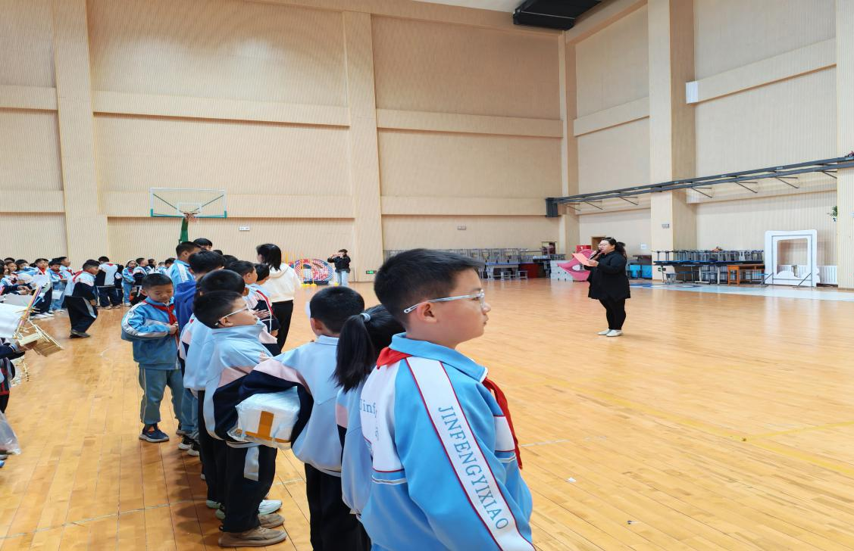
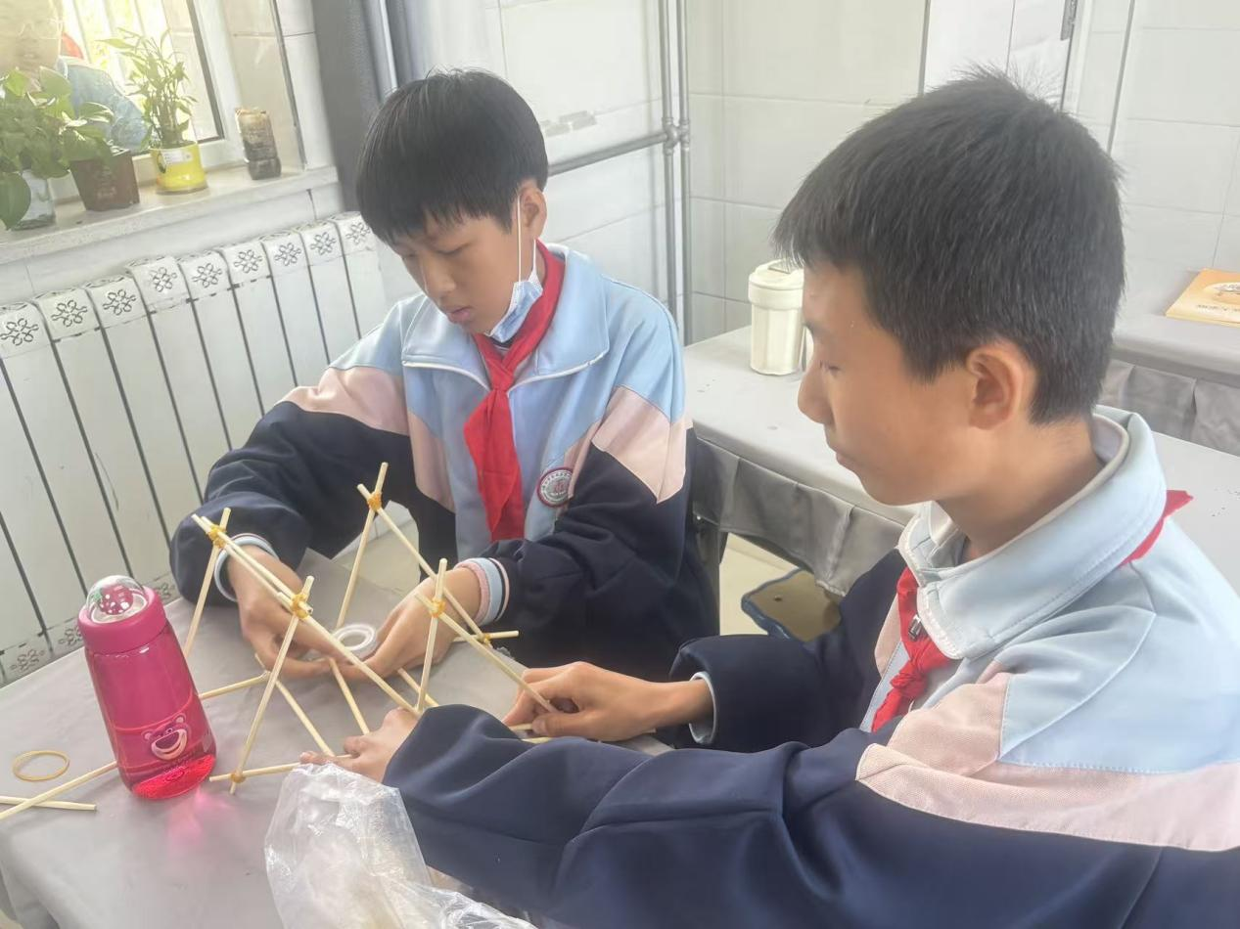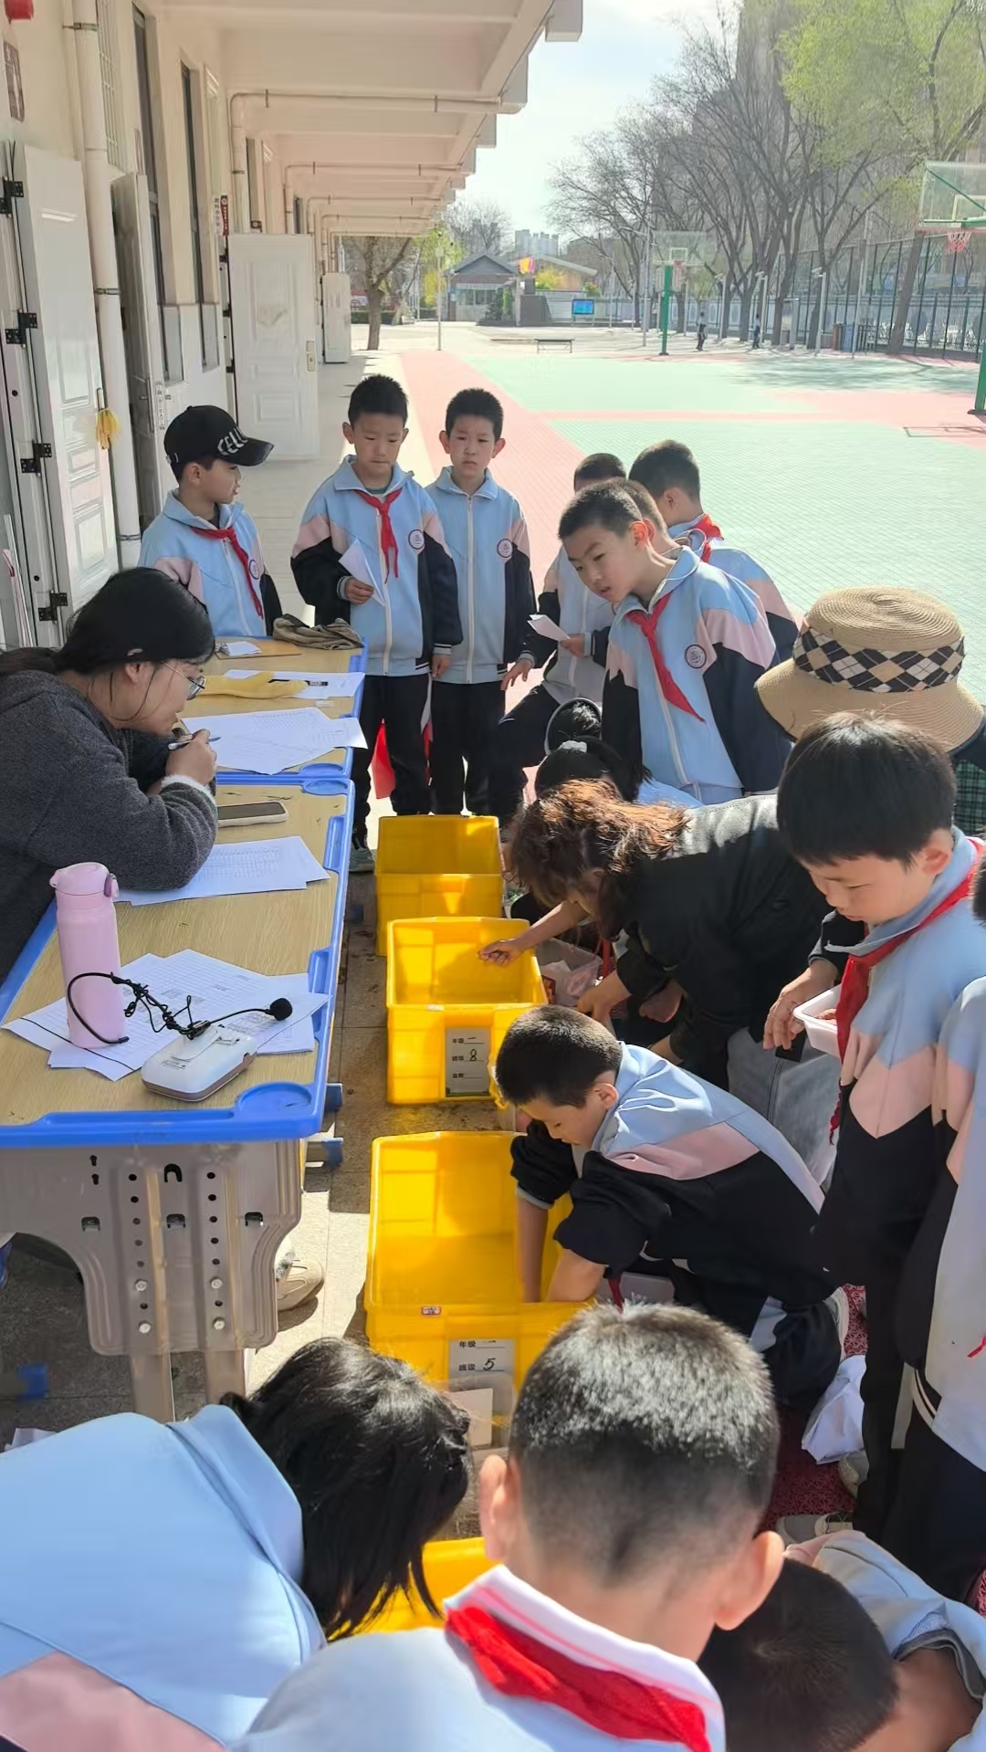

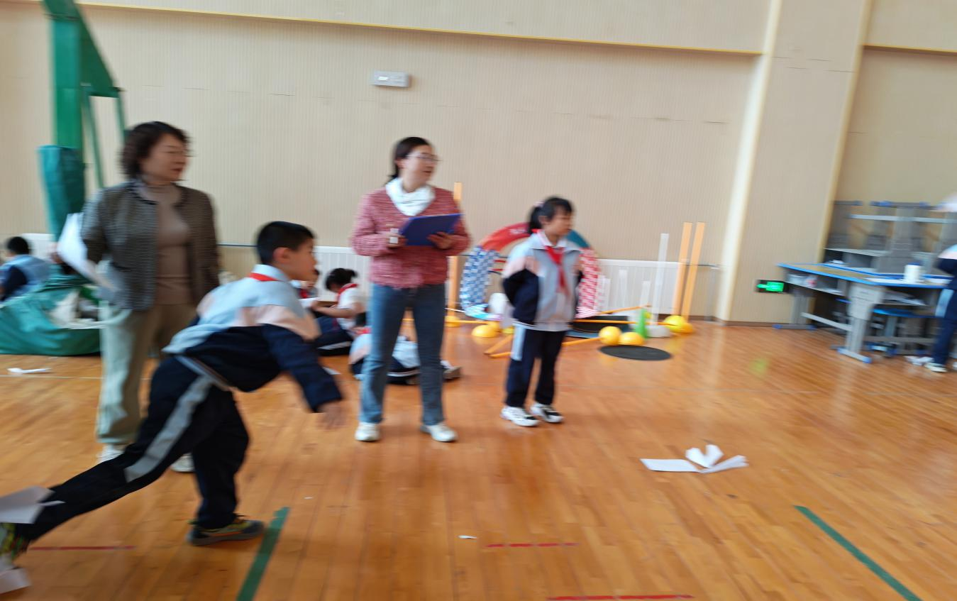
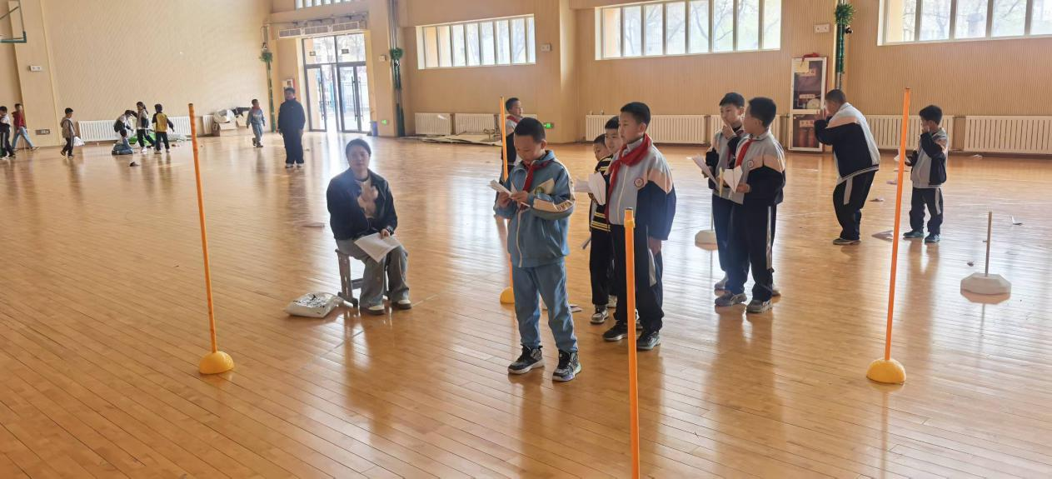

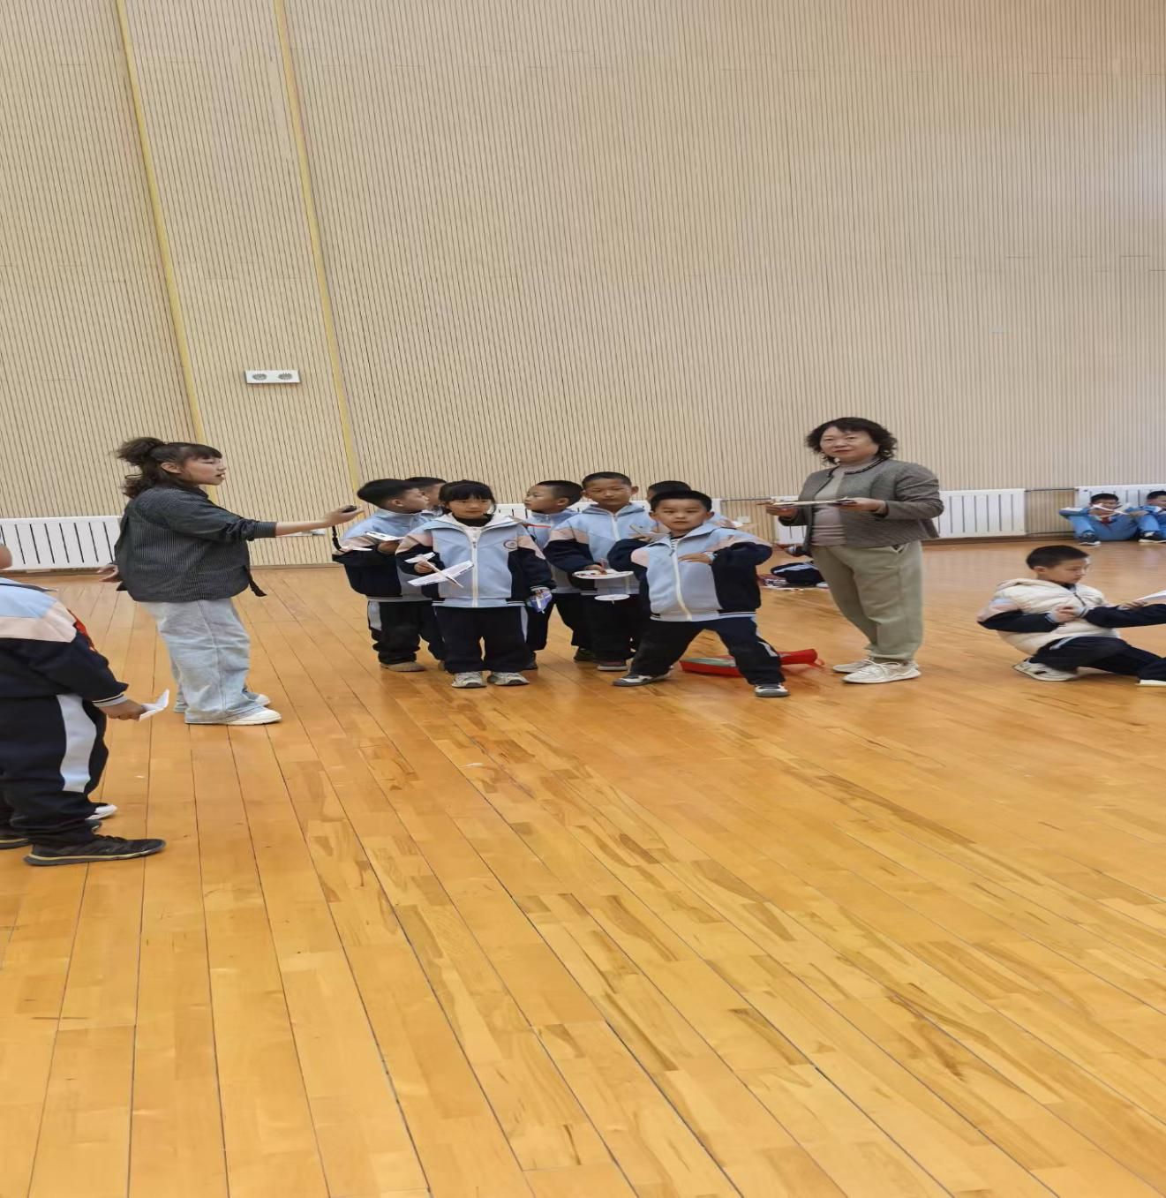

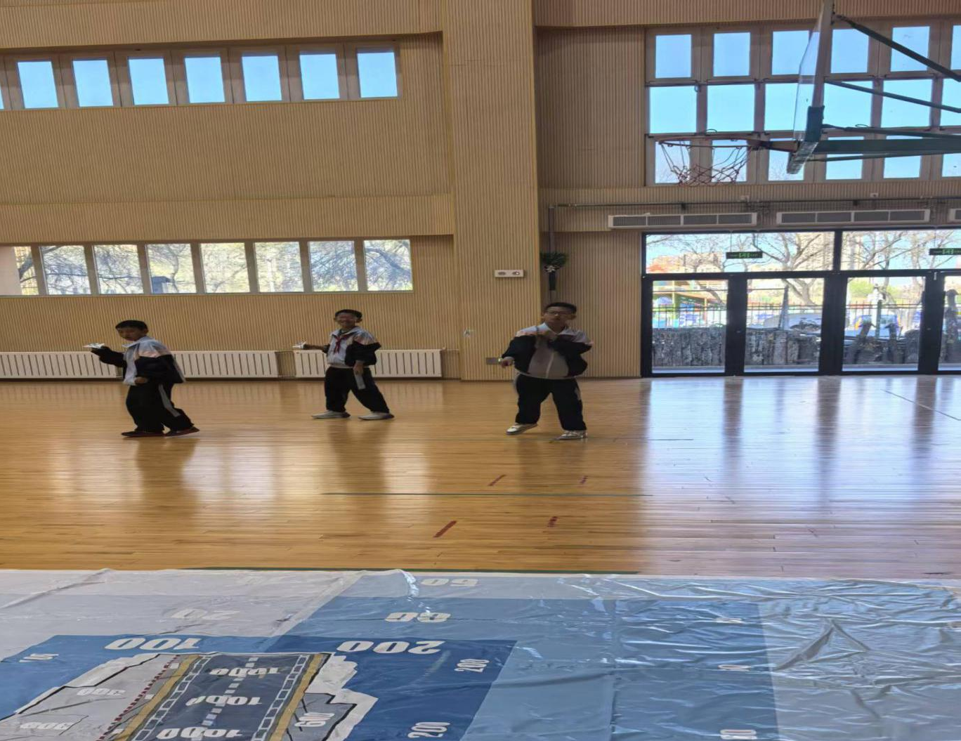
签发：王芳 审核：贾秀云 供稿：巨霞
抄送：金凤区教育局

